3.1.2 用二分法求方程的近似解
一、基础过关
1． 用“二分法”可求近似解，对于精确度ε说法正确的是 ( )
A．ε越大，零点的精确度越高
B．ε越大，零点的精确度越低
C．重复计算次数就是ε
D．重复计算次数与ε无关
2． 用二分法求函数f(x)＝x³＋5的零点可以取的初始区间是 ( )
A．[－2,1] B．[－1,0]
C．[0,1] D．[1,2]
3． 在用二分法求函数f(x)零点近似值时，第一次取的区间是[－2，4]，则第三次所取的区间可能是 ( )
A．[1,4] B．[－2,1]
C．[－2,2.5] D．[－0.5,1]
4． 下列关于函数y＝f(x)，x∈[a，b]的叙述中，正确的个数为 ( )
①若x₀∈[a，b]且满足f(x₀)＝0，则(x_{0,}0)是f(x)的一个零点；
②若x₀是f(x)在[a，b]上的零点，则可用二分法求x₀的近似值；
③函数f(x)的零点是方程f(x)＝0的根，但f(x)＝0的根不一定是函数f(x)的零点；
④用二分法求方程的根时，得到的都是近似值．
A．0 B．1
C．3 D．4
5． 设f(x)＝3^{x}＋3x－8，用二分法求方程3^{x}＋3x－8＝0在x∈(1,2)内近似解的过程中得f(1)<0，f(1.5)>0，f(1.25)<0，则方程的根落在区间________．
6． 若函数f(x)的图象是连续不间断的，根据下面的表格，可以断定f(x)的零点所在的区间为________．(只填序号)
①(－∞，1]；②[1,2]；③[2,3]；④[3,4]；⑤[4,5]；⑥[5,6]；⑦[6，＋∞)
x | 1 | 2 | 3 | 4 | 5 | 6
f(x) | 136.123 | 15.542 | －3.930 | 10.678 | －50.667 | －305.678
7. 确定函数f(x)＝logx＋x－4的零点所在的区间．
8． 证明方程6－3x＝2^{x}在区间[1,2]内有唯一一个实数解，并求出这个实数解．(精确度0.1)
二、能力提升
9． 利用计算器，列出自变量和函数值的对应关系如下表：
x | 0.2 | 0.6 | 1.0 | 1.4 | 1.8 | 2.2 | 2.6 | 3.0 | 3.4 | …
y＝2^{x} | 1.149 | 1.516 | 2.0 | 2.639 | 3.482 | 4.595 | 6.063 | 8.0 | 10.556 | …
y＝x² | 0.04 | 0.36 | 1.0 | 1.96 | 3.24 | 4.84 | 6.76 | 9.0 | 11.56 | …
那么方程2^{x}＝x²的一个根位于下列哪个区间内 ( )
A．(0.6,1.0) B．(1.4,1.8)
C．(1.8,2.2) D．(2.6,3.0)
10．已知函数f(x)＝log_{a}x＋x－b (a>0，且a≠1)．当2<a<3<b<4时，函数f(x)的零点x₀∈(n，n＋1)，n∈N*，则n＝________.
11．用“二分法”求方程x³－2x－5＝0在区间[2,3]内的实根，取区间中点为x₀＝2.5，那么下一个有根的区间是______．
12．借助计算器或计算机，用二分法求函数f(x)＝x³＋1.1x²＋0.9x－1.4在区间(0,1)内的零点．(精确度0.1)
三、探究与拓展
13．已知函数f(x)＝x³＋x.
(1)试求函数y＝f(x)的零点；
(2)是否存在自然数n，使f(n)＝1 000？若存在，求出n，若不存在，请说明理由．
答案
1．B 2．A 3．D 4．A 5．(1.25,1.5) 6．③④⑤
7． 解 (答案不唯一)
设y₁＝logx，y₂＝4－x，则f(x)的零点个数即y₁与y₂的交点个数，作出两函数图象，如图．
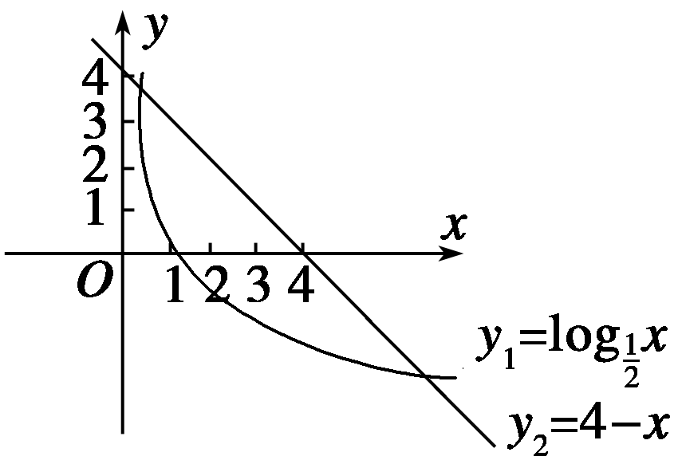
由图知，y₁与y₂在区间(0,1)内有一个交点，
当x＝4时，y₁＝－2，y₂＝0，f(4)<0，
当x＝8时，y₁＝－3，y₂＝－4，f(8)＝1>0，
∴在(4,8)内两曲线又有一个交点．
故函数f(x)的两零点所在的区间为(0,1)，(4,8)．
8． 证明 设函数f(x)＝2^{x}＋3x－6，
∵f(1)＝－1<0，f(2)＝4>0，
又∵f(x)是增函数，
∴函数f(x)＝2^{x}＋3x－6在区间[1,2]内有唯一的零点，
则方程6－3x＝2^{x}在区间[1,2]内有唯一一个实数解．
设该解为x₀，则x₀∈[1,2]，
取x₁＝1.5，f(1.5)≈1.33>0，f(1)·f(1.5)<0，
∴x₀∈(1,1.5)，
取x₂＝1.25，f(1.25)≈0.128>0，
f(1)·f(1.25)<0，∴x₀∈(1,1.25)，
取x₃＝1.125，f(1.125)≈－0.444<0，
f(1.125)·f(1.25)<0，
∴x₀∈(1.125,1.25)，
取x₄＝1.187 5，f(1.187 5)≈－0.16<0，
f(1.187 5)·f(1.25)<0，
∴x₀∈(1.187 5,1.25)．
∵|1.25－1.187 5|＝0.062 5<0.1，
∴1.187 5可作为这个方程的实数解．
9．C 10．2 11．[2,2.5)
12．解 由题设可知f(0)＝－1.4<0，f(1)＝1.6>0，于是f(0)·f(1)<0，
所以，函数f(x)在区间(0,1)内有一个零点．
下面用二分法求函数f(x)＝x³＋1.1x²＋0.9x－1.4在区间(0,1)内的零点，
取区间(0,1)的中点x₁＝0.5，用计算器可算得f(0.5)＝－0.55.因为f(0.5)·f(1)<0，所以x₀∈(0.5,1)．
再取区间(0.5,1)的中点x₂＝0.75，
用计算器可算得f(0.75)≈0.32.
因为f(0.5)·f(0.75)<0，
所以x₀∈(0.5,0.75)．
同理可得x₀∈(0.625,0.75)，
x₀∈(0.625,0.687 5)．
由于|0.687 5－0.625|＝0.062 5<0.1，所以原方程的近似解可取为0.687 5.
13．解 (1)函数y＝f(x)的零点即方程x³＋x＝0的实数根，解方程得x＝0；
(2)计算得f(9)＝738，f(10)＝1 010，由函数f(x)＝x³＋x在区间(0，＋∞)单调递增，可知不存在自然数n，使f(n)＝1 000成立．

